20 марта 2025 года в управе Тимирязевского района состоялся круглый стол общественных советников, жителей района и старших по домам с представителями ОМВД России по Тимирязевскому району города Москвы и
21.03.2025
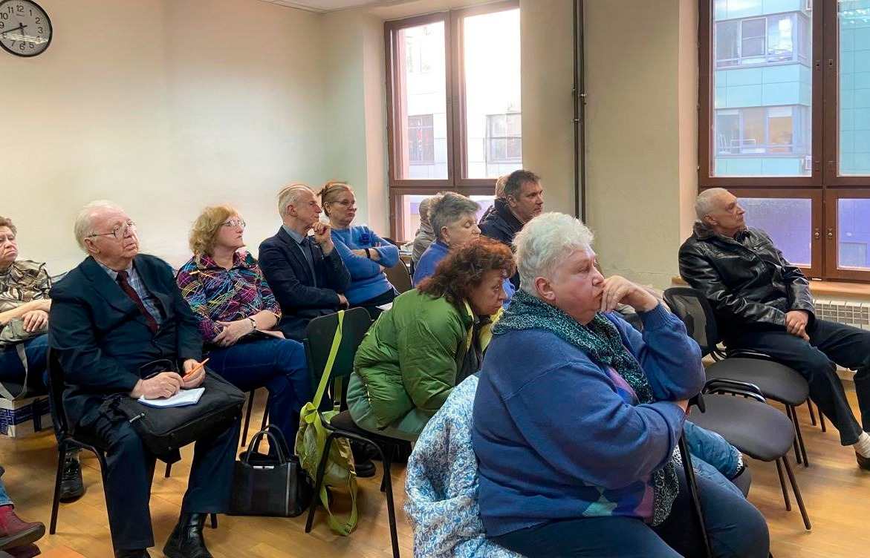
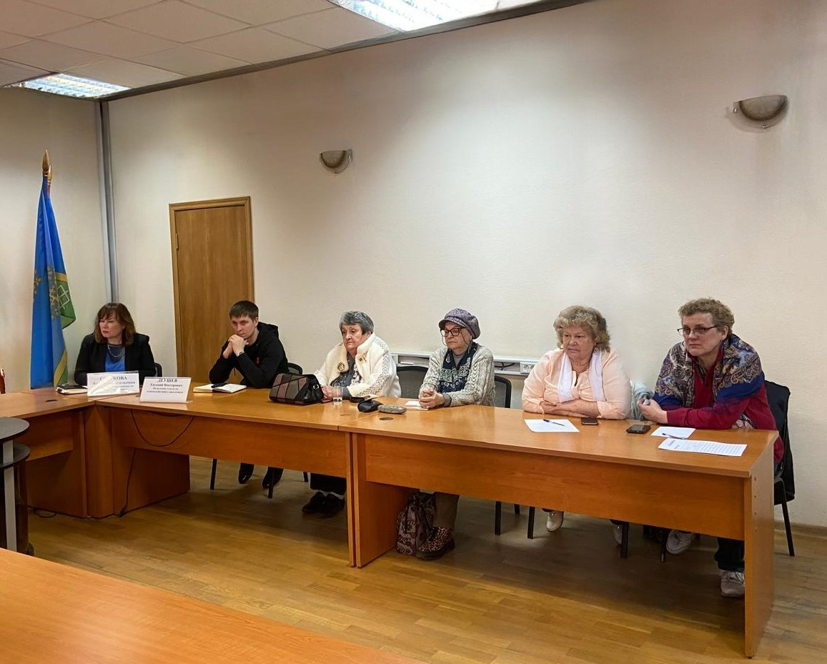
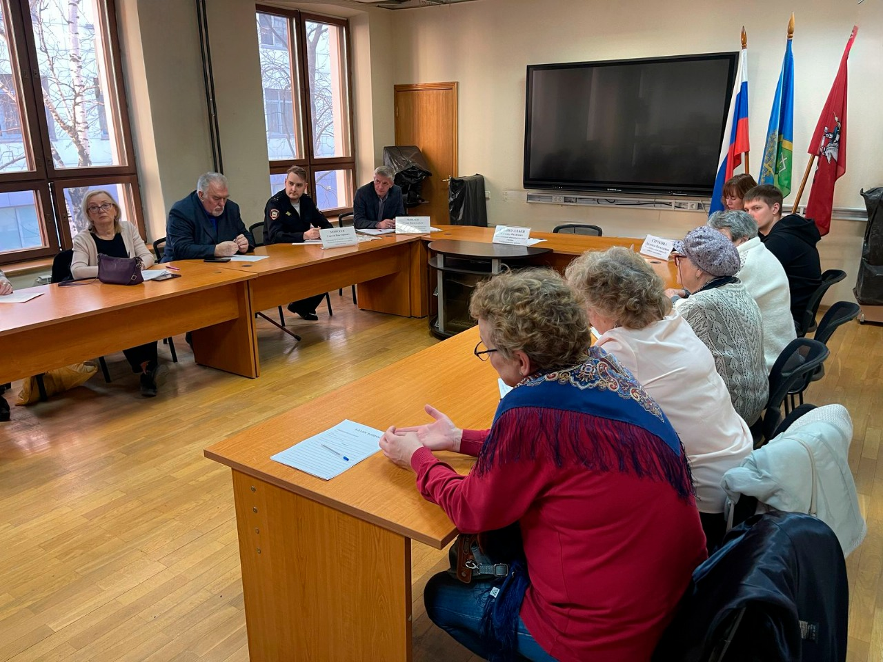
20 марта 2025 года в управе Тимирязевского района состоялся круглый стол общественных советников, жителей района и старших по домам с представителями ОМВД России по Тимирязевскому району города Москвы на тему «Участие в общественном контроле безопасности жилого сектора: принятые меры по ограничению доступа в подвальные и чердачные помещения, мониторинг сдаваемых в аренду квартир».
В ходе встречи обсудили вопросы обеспечения общественного порядка и безопасности граждан, в том числе необходимость повышения контроля за сдачей жилья в аренду. Сотрудники ОМВД Тимирязевского района города Москвы привели статистические данные о состоянии криминогенной обстановки и о наиболее резонансных происшествиях, об основных профилактических мероприятиях, проводимых правоохранительными органами на территории Тимирязевского района города Москвы.
Предупредили об угрозе телефонного мошенничества и подробно остановились на наиболее распространенных схемах мошенничеств, с которыми сталкиваются жители района.
Участники круглого стола пришли к выводу, что совместные усилия жителей, органов правопорядка и органов исполнительной власти могут существенно повысить уровень безопасности в жилом секторе. Встреча прошла в конструктивной и плодотворной атмосфере, способствуя укреплению взаимодействия между общественностью и правоохранительными органами в целях обеспечения безопасности и благополучия жителей Тимирязевского района города Москвы.
По всем устным вопросам, поступившим в ходе встрече, даны ответы и соответствующие поручения.

Адрес страницы: http://timiryazevskiy.mos.ru/ads/detail/12869156.html
Управа Тимирязевского района города Москвы

